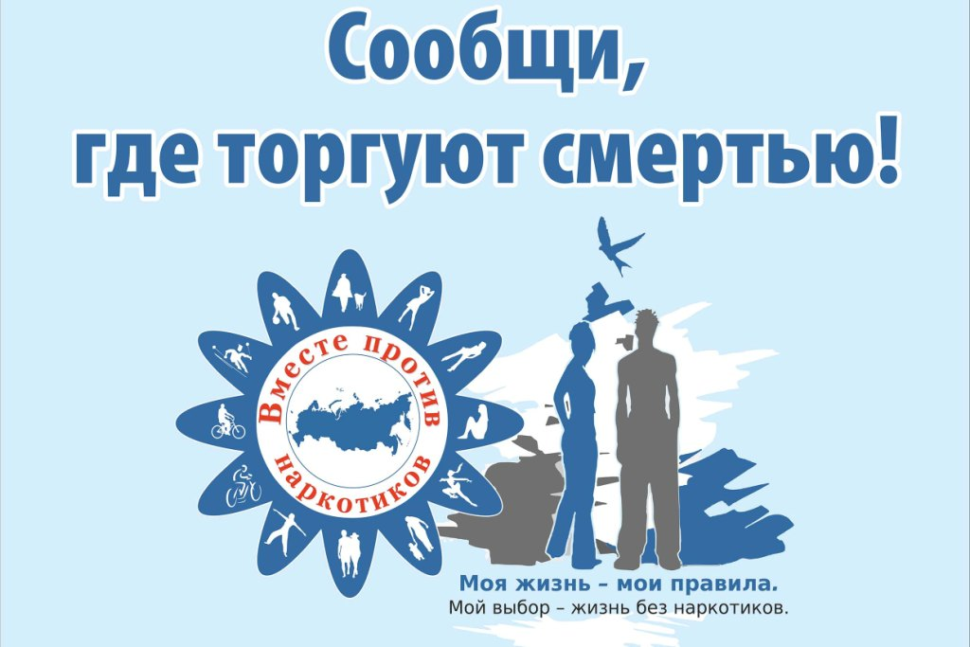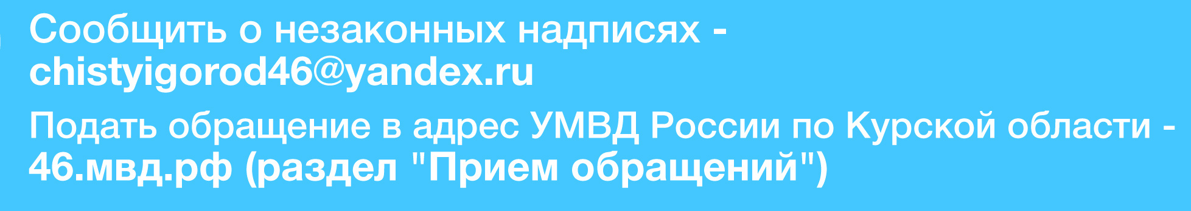

**Сообщить о фактах незаконного оборота наркотиков по телефону в**

**УМВД России по Курской области**

**+ 7 (4712) 36-82-65**



**с мобильного 112**